Famille pingouin sur la banquise
Modèle de base 1
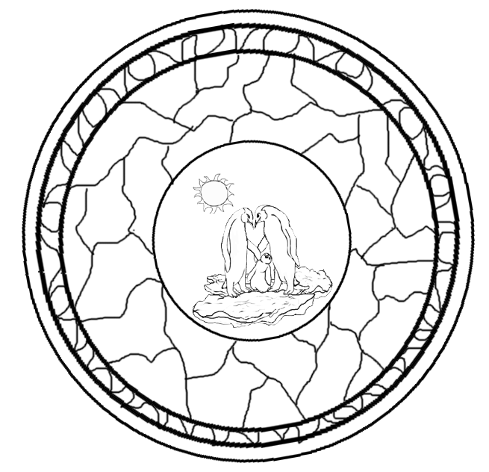

Famille pingouin sur la banquise
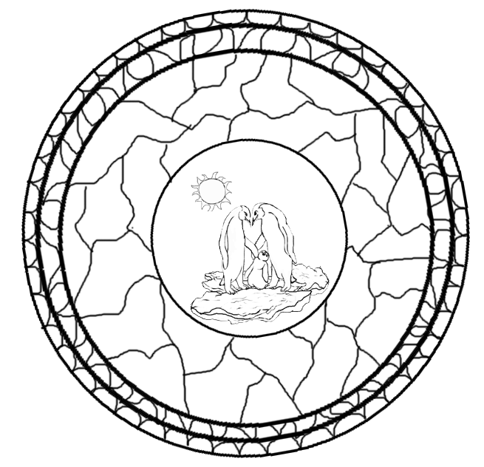
Famille pingouin sur la banquise
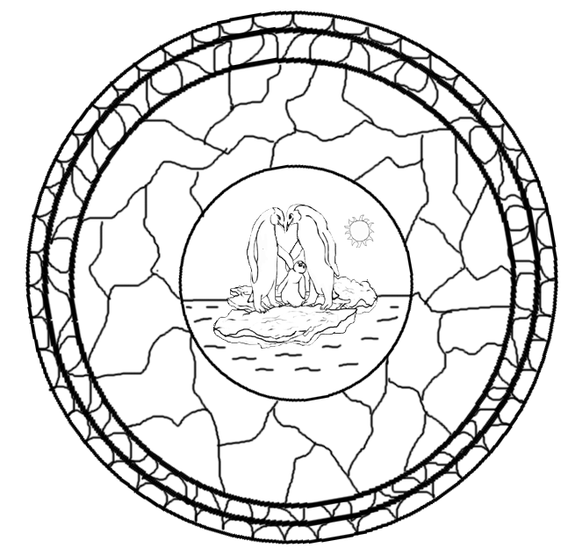
Famille pingouin sur la banquise
Famille pingouin sur la banquise
Modèle de base 2
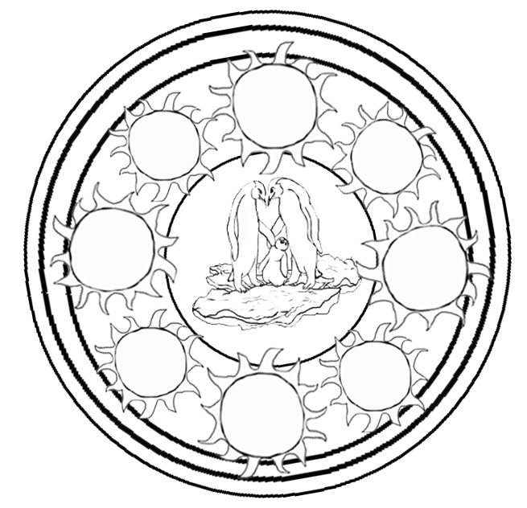
Famille pingouin sur la banquise
